Литературная ИГРА-ВИКТОРИНА ДЛЯ УЧАЩИХСЯ 5 КЛАССОВ
«По страницам любимых сказок» "
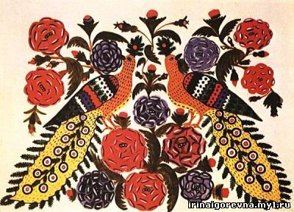
Автор: Мельникова Г.В. ,учитель русского языка и литературы МОУ «СОШ № 61» г.Саратова.
Цель: воспитывать любовь к творчеству своего народа – любовь к сказке.

Задачи:
1 Прививать любовь к прочитанному, понимание того, что сказки необходимо помнить и пользоваться их лексикой и мудростью..
2 Обучать детей работе в команде, быстрому реагированию на вопросы, мобилизации сил и внимания для победы в команде.
3 Развивать речь, мышление учащихся.

Участники делятся на несколько команд: игроки, помощники (помогают учителю вести игру), болельщики,
Организационный момент:
Учащиеся рассаживаются в установленные места.
Звучит музыка и транслируется слайд-шоу сказочных героев.
Вступительное слово ведущего:
- Итак, мы с вами попали на игру-викторину по сказкам.
Испытания таятся на страницах этой волшебной книги. Справится с ними, предстоит нашим командам: …… и …….(Волшебники, Сказочники,Умники)
Оценит работу команд наше беспристрастное жюри:…..
Правила:
- Каждая команда отвечает только на свои вопросы;
- Если команда не может ответить на вопрос, то на него отвечают болельщики;
- Не выкрикивать, до конца дослушивать вопрос;
- Если готовы ответить, поднимите руку;
- Помогайте своим товарищам.
Отборочный конкурс.
( В команды набираются участники, правильно ответившие на вопрос).
1. Жилище Бабы Яги? (избушка на курьих ножках)
2.Второе название скатерти (Самобранка)
3.Кто из обитателей болот стал женой царевича? (Лягушка)
4.Аппарат, на котором Баба Яга совершает полёт? (Ступа)
5.Что потеряла Золушка? (Хрустальную туфельку)
6.Кого маленькая разбойница дала в помощь Герде? (Оленя)
7.Какие цветы собирала падчерица в сказке «Двенадцать месяцев»? (Подснежники)
8.Лучшая кукла из театра Карабаса Барабаса? (Мальвина)
9.Весёлый человечек-луковка? (Чиполлино)
10.Лиса – спутница кота Базилио? (Алиса)
11.Герой русской народной сказки, путешествующий на печи? (Емеля)
12. Сколько желаний старика исполнила золотая рыбка? (Три).
1Шарманщик, смастеривший Буратино? (папа Карло)
2.Царь из сказки А.С.Пушкина? (Салтан или Додон)
3.Крыса старухи Шапокляк? (Лариска)
4.Оружие железного дровосека? (Топор)
5.Кто поймал необыкновенную щуку? (Емеля)
6.Кто потерял хрустальную туфельку? (Золушка)
7.В кого превратилось чудище из сказки Аленький цветочек? (в принца)
8.Какой волшебный предмет был у Аладдина? (лампа с джином)
9.Кто нашёл золотой ключик? (Буратино)
10.Лучший друг крокодила Гены? (Чебурашка)
11.Как звали лису в сказке «Золотой ключик»? (Алиса)
12. Подруга Кая? (Герда)

Конкурсы для команд:
1.“Ушки на макушке”
(Команды слушают внимательно отрывки из сказок и определяют название.)
- Летела стрела и попала в болото.
А в том болоте поймал её кто-то.
Кто, распростившись с зеленою кожею
Сделался милой, красивой, пригожей. (Царевна-лягушка)
- Нет ни речки, ни пруда.
Где воды напиться?
Очень вкусная вода
В ямке от копытца. (Сестрица Алёнушка и братец Иванушка)
- Отворили дверь козлята
И пропали все куда-то. (Волк и козлята)
- На окошке он студился
Взял потом и укатился
На съедение лисе. (Колобок)
- Что за чудо, что за диво
Едут сани без коней? (По-Щучьему велению)
- Заигралась сестрица.
Унесли братишку птицы. (Гуси-лебеди)
2.«Волшебные предметы»
-Мы знаем, что в некоторых сказках никак не обойтись без волшебных предметов
Вы получите изображения этих предметов.
1.Назовите предмет и его назначение (для чего нужен)
Помощник раздает картинки :
Ковер-самолёт, скатерть-самобранка, волшебная палочка, сапоги-скороходы, шапка-невидимка, волшебное зеркало
2.-Какие современные предметы могут заменить сказочные?
Магнитофон – гусли-самогуды, электрическая лампочка – жар-птица, ракета – ступа, телевизор – зеркало и блюдечко с яблочком, компас – волшебный клубочек
3.“Телеграмма”
– Ребята к нам на викторину пришли телеграммы .от кого они пришли, догадайтесь :
“Спасите, нас съел серый волк” (козлята)
“ Очень расстроена. Нечаянно разбила яичко” (мышка)
“Все закончилось благополучно, только мой хвост остался в проруби” (волк)
“ “Помогите, мой брат превратился в козленочка” (Алёнушка)
“Безобразие, кто-то съел мою кашу и сломал мой стул” (медвежонок)
Папа моя стрела в болоте. Женюсь на лягушке. ( Иван-царевич)
«Влезь ко мне в одно ушко, а в другое вылезь — всё будет сработано».(Корова — Хаврошечка).
«Тепло ли тебе, девица,тепло ли тебе красная».(Морозко)
«Не пей,братец,козлёночком станешь».(Алёнушка)
«Сивка-бурка,вещий каурка,стань передо мной,как лист перед травой».(Иван-дурак)
«Несёт меня лиса за тёмные леса,за быстрые реки,за высокие горы».(Петушок)
«Вижу-вижу! Не садись на пенёк,не ешь пирожок. Неси бабушке,неси дедушке».(Маша)

4.“Юный художник”
– Мы убедились, что сказки вы знаете. А умеете ли вы рисовать героев ваших любимых сказок? Кого вы будете рисовать, узнаете из загадки:
На сметане мешан, на окошке стужён.
Круглый бок, румяный бок
Покатился …….. (колобок)
– Правильно, вы будете рисовать Колобка. Послушайте, как будете рисовать. Команды строятся в 2 колонны. Первый участник бежит и рисует голову, 2 участник – ножки , 3 участник - ручки, 4 участник - глазки и ротик, (Листки для рисования прикрепляют на доске, а первые участники команд получают по фломастеру.)
5. Игра со зрителями.
1.Отвечайте на вопрос:Кто в корзине Машу нёс,Кто садился на пенёкИ хотел съесть пирожок?(Медведь)
2.Баба била — не разбила,Дед ударил — не разбил.Баба очень загрустила.Кто же бабе подсобил?(мышка)
3.Этот сказочный геройС хвостиком, усатый,В шляпе у него перо,Сам весь полосатый,
Ходит он на двухногах,В ярко-красных сапогах(Кот в сапогах).

4.Вот совсем нетрудный, Коротенький вопрос: Кто в чернилку сунул Деревянный нос?(Буратино).
5.Что за сказка: кошка, внучка, Мышь, ещё собака Жучка Деду с бабой помогали,
Корнеплоды собирали?(Репка).
6.Кто знает эту сказку с детства, Поймёт, о чём я говорю: Какое транспортное средство
Емелю привезло к царю? (Печка).

7.Долго-долго терпела посудаИ решила: «Уходим отсюда!»Даже ложки ушли и стаканы, И остались одни тараканы. Все ушли от неё, без разбора. Имя этой неряхи —(Федора).
8.Уходя, просила мать Никому не открывать, Но открыли дети дверь!Обманул зубастый зверь —
Песню мамину пропел.Кто потом козляток съел?(Волк)
9.Жили братья-толстячки,Все три носа — пятачки.Старший братец — всех умней,
Дом построил из камней.Отвечайте-ка, ребята,Кто те братья? ( 3 поросенка).
6.«Как сказать по-другому»?
Ведущий: Ребята, вы получите карточки на них словосочетания, замените выделенные слова, словами близкими по смыслу.
Василиса прекрасная, конь богатырский, лес дремучий, Иван-царевичбесстрашный, Кощей бессмертный, Василиса премудрая

7.«Исправь ошибку».
Вед: Я вам прочитаю строки из сказки, а вы слушайте внимательно и исправьте ошибку, если она есть.
-Позвала внучка кошку.
-Сел Колобок лисе на нос, спел песенку и покатился дальше
-Не пей братец Иванушка из самовара, козлёночком станешь, братец и пошёл мимо
-Залез медведь в теремок и стали они жить поживать. В тесноте не в обиде.
- Растаяла у лисы избушка, пустил зайка лису и стали они жить-поживать дружно.
-Зашла девочка в домик и увидела четыре стула, четыре тарелки, четыре ложки.
8.Изобрази сказочного героя.
Участник изображает пантомимой сказочного героя.Команда – противник должна угадать.
Царевна-лягушка, кот в сапогах, мышку из «Курочка Ряба» , колобок, Буратино ,Красная Шапочка, Старик Хоттабыч.

9.«Объяснялки».
Ведущий: Встречаются в сказках такие выражения, которые мы в нашей речи практически не используем. Объясните, что значат эти выражения
- откуда ни возьмись
- ниже плеч голову повесил
- словно в воду канул
- видимо – невидимо
- не покладая рук
- чужедальняя сторона
- клич кликать

10..Вопросы для Разминки – участвуют все:
1. Наряд, изготовленный двумя проходимцами для одного правителя (Его не было, сказка «Новое платье короля»)
2. Какой рост у девочки, спавшей в ореховой скорлупе? (Дюймовочка - 2, 5 см)
3. Герой этот прошел огонь и воду, выиграл 4 сражения и потом трагически погиб. (Колобок)
4. За этот предмет была назначена цена 100 поцелуев. (Трещотка «Свинопас»)
5. Очень стойкий герой. (Стойкий оловянный солдатик)
6. Из какого растения Элиза сплела рубашки своим братьям? (Крапива)
7. Кого не могли поймать ни молодец Гаврила, ни молодец Данила, а Иван, хоть сел задом наперед, но поймал? (Конек-Горбунок)
8. Универсальное лечебное средство доктора Пилюлькина из Цветочного города. (Касторка)
9. Верное сказочное средство для проверки происхождения. (Горошина)
10. Руководитель государства, а ходил и подслушивал под окнами! (Царь Салтан)
11. Эта героиня настолько болтлива, что чуть было не погубила свою собственную бабушку (Красная Шапочка)
12. Что пел золотой петушок из сказки А. С. Пушкина. («Кукареку! Царствуй, лежа на боку! »)
13. Краденый подарок для любимой дочери. (Аленький цветочек. Аксакова)
14. Сказочная красавица, которая очень любила всех воспитывать. (Мальвина)
15. Когда он вертит свой волшебный зонтик, детям снятся цветные сны. (Оле Лукойе)
16. Вещь из хрупкого материала, которая соединила двух влюбленных. (Хрустальная Туфелька «Золушка»)
17. Этот кровожадный владелец замка пострадал от собственного волшебства. (Людоед из «Кота в сапогах»)
18. Кто может позвать Сивку – Бурку? (Сивка-Бурка, вещая каурка, встань передо мной, как лист перед травой) .

11.Подведение итогов:
Ведущий: Молодцы, ребята. Спасибо, помощники. Теперь слово предоставляется жюри.

Картинки к конкурсу «Волшебные предметы».
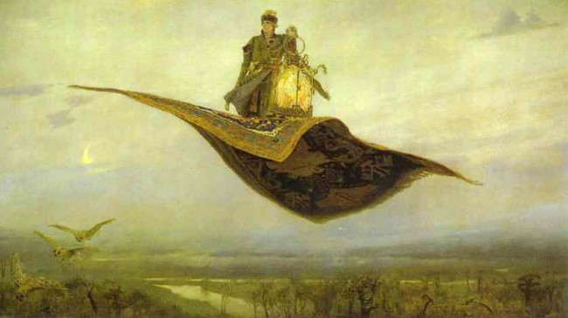
Ковер-самолет.

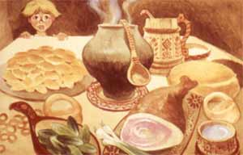
Скатерть-самобранка.
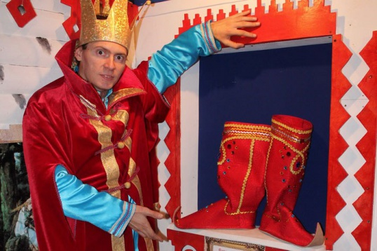
Сапоги –скороходы.

.
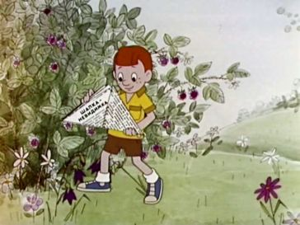
Шапка-невидимка.

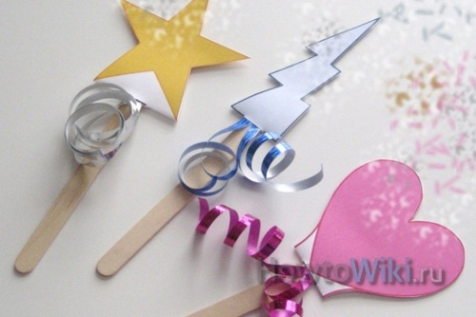
Волшебная палочка.

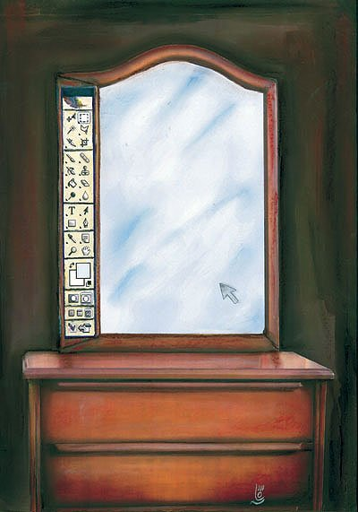
Волшебное зеркало.

ЛИТЕРАТУРНАЯ ИГРА-ВИКТОРИНА ДЛЯ УЧАЩИХСЯ 5 КЛАССОВ

«По страницам любимых сказок».

Автор:
Мельникова Г.В. ,
учитель русского языка
и литературы МОУ «СОШ № 61»
г.Саратова.

г.Саратов. 2015г.

